 | Escuela de Ciencias Exactas e Ingeniería  Ingeniería de Sistemas y Telecomunicaciones | Sistemas II – G01
 |  | Clases y Objetos
Cód. 1000350463 | Estudiante: Tomás Alejandro Cortés Girón | Fecha: 13/08/2019

EJERCICIO NO.1:
En la clase de hoy, se desarrolló como temática de la clase, el uso de los métodos partiendo de establecerlos con parámetros y que estos a la vez, retornen los valores.
Para la creación del algoritmo, se planteó que se iba a basar en un anterior ejercicio en el cual nos permitía realizar las operaciones básicas de una calculadora como son: la suma, la resta, la multiplicación y la división.
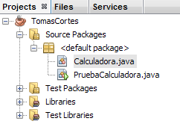  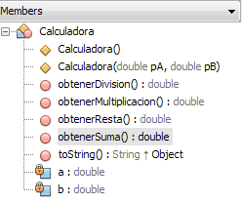  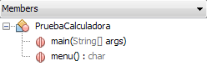 | 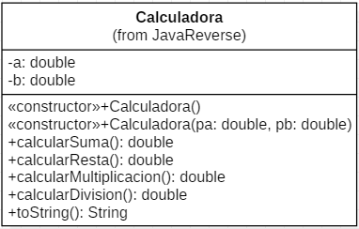  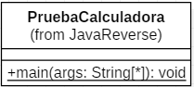
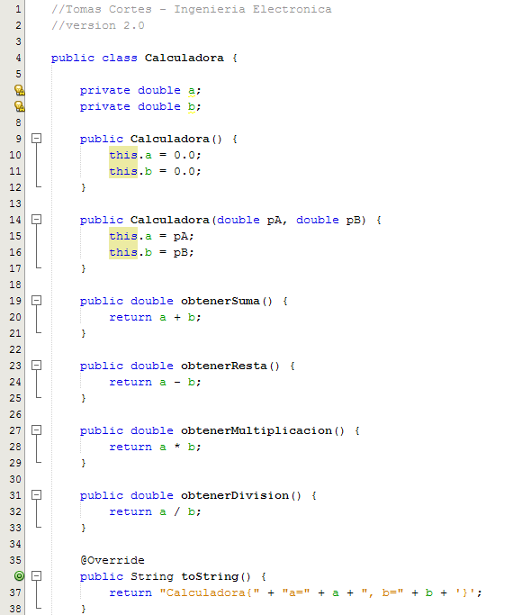
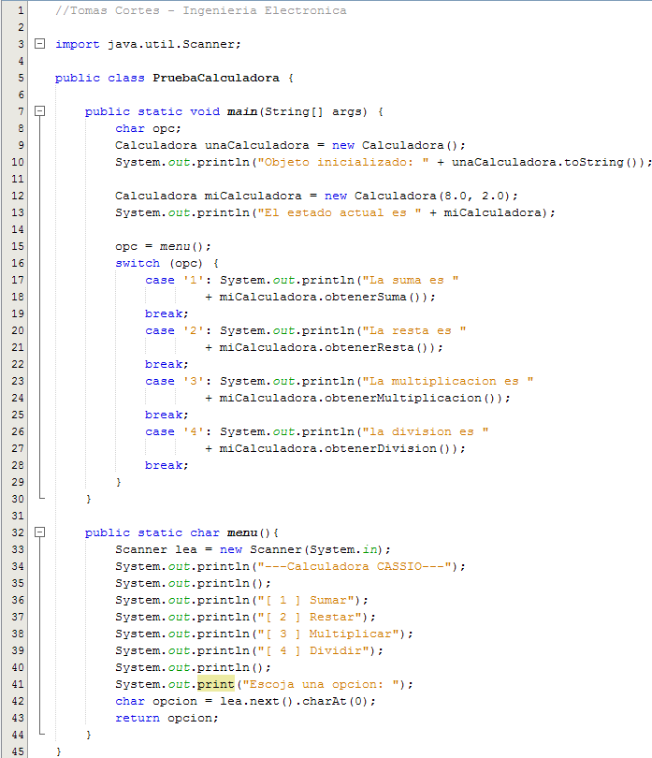

SALIDA:
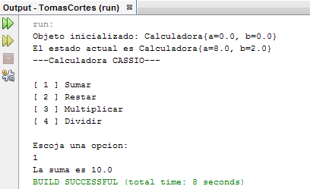

ANÁLISIS:
Como podemos observar en el algoritmo, se mantiene las estructuras en los atributos mientras que los métodos operadores, aunque no tienen parámetros definidos, se establece que estos deben retornar los valores posteriores a la operación. Caso contrario al método inicializador que al tener ya valores establecidos dentro de sí mismo, al momento de ser ejecutado como se muestra en la prueba, representará lo que son los valores del objeto inicializador.
De la misma forma para la realización de este ejercicio se agregó una nueva estructura la cual corresponde a un switch, lo que permite al usuario escoger una de las opciones que son proporcionales a la cantidad de cases desarrollados dentro del algoritmo, y como vemos dentro del mismo, encontramos una opción para sumar, una opción para restar, una opción para multiplicar y una opción para dividir.
La estructura del switch dentro del lenguaje java, está compuesto por dos partes, la primera por una variable establecida llamada opc, del cual estará dentro del parámetro del switch, y seguidamente se encuentran establecidos los cases con sus respectivas freces y breakes.
La segunda parte nos permitirá obtener la opción correspondiente digitada por el usuario, del cual está compuesto por un public, seguido por la directiva static y con el tipo de variable a trabajar el cual pertenece al char, terminando con el nombre de la clase: menú. A partir de esto, se establece un nuevo Scanner, que será utilizado para el trabajo del switch y nos permitirá digitar la opción que necesitamos. Al finalizar, colocamos una variable tipo char que dentro del algoritmo se llama opción, y nos permitirá guardar la opción digitada para luego ser retornada posteriormente a la primera parte del switch.
Al final, como podemos observar este algoritmo fue ejecutado con éxito y los switch se operaron de la manera esperada.

EJERCICIO NO.2:
Este algoritmo es planeado a partir de crear un programa que permita que sea digitado una fecha en específica, y que posteriormente muestre la fecha que sigue al siguiente día, todo esto teniendo en cuenta los años bisiestos, la cantidad de los meses y sus días correspondientes.
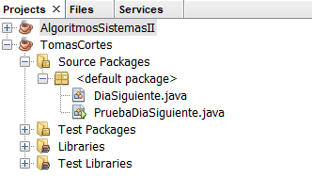  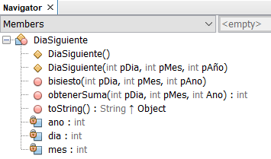  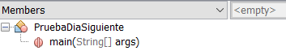 | 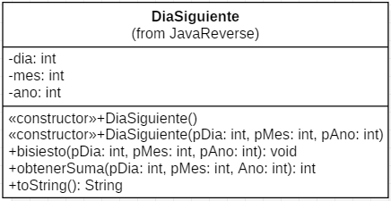  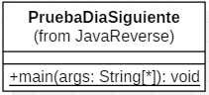
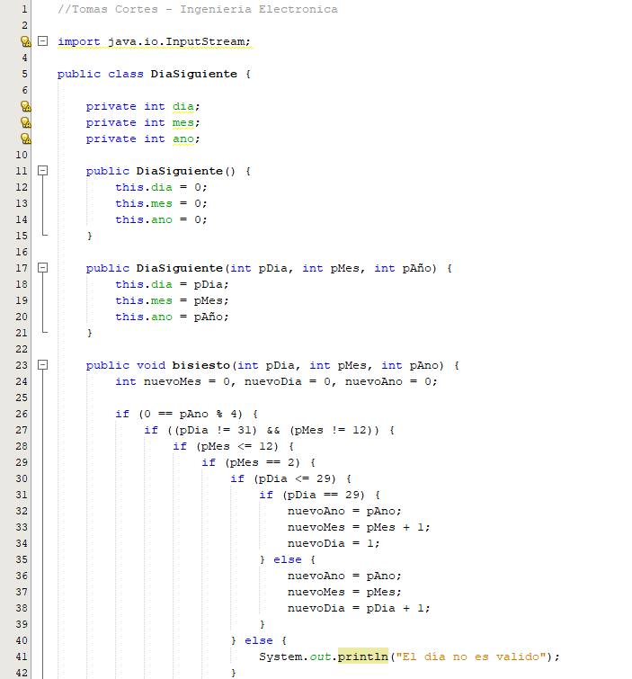
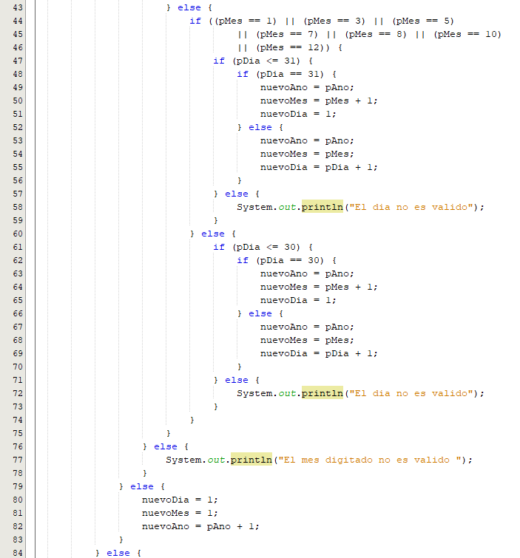
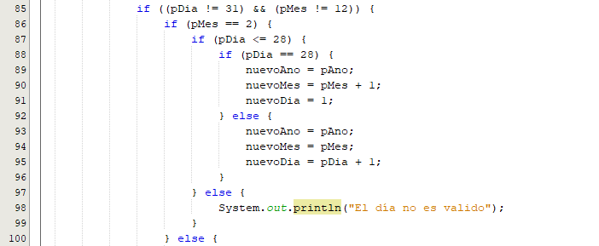
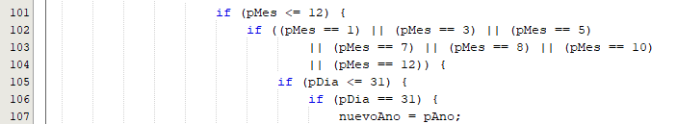
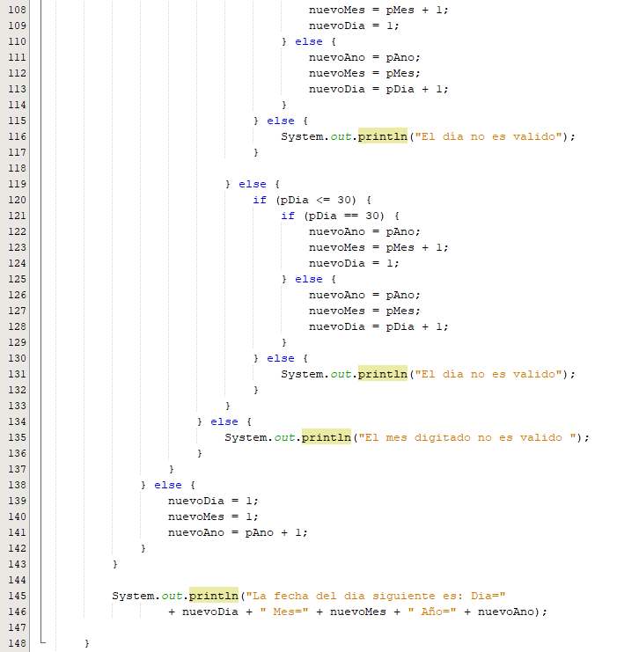
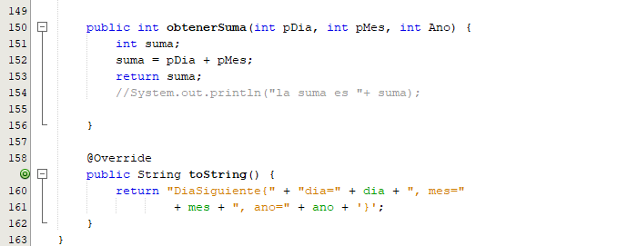

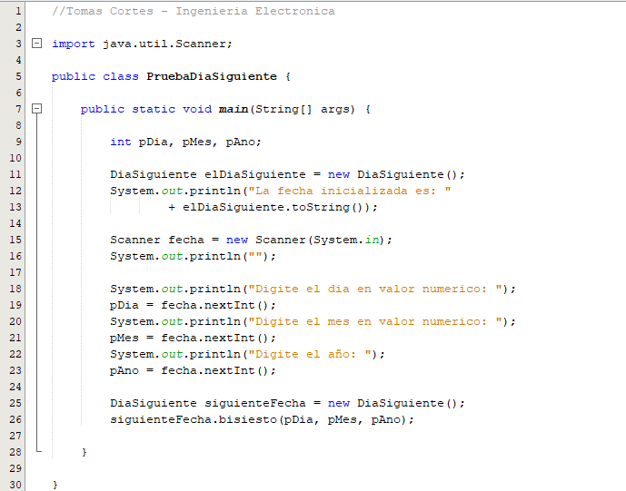

SALIDA:
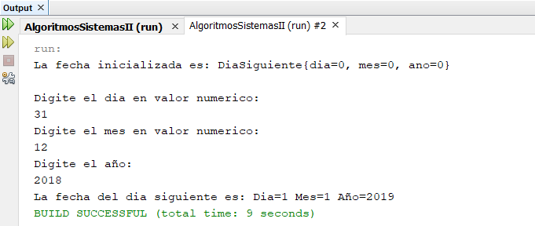
ANÁLISIS:
Como podemos observar dentro de nuestro algoritmo, la estructura que mas se uso es el if, en el cual, como lo sabemos, es un condicional que en este caso nos permite controlar el día y el mes que el usuario digitara, ya que estos días, no pueden sobrepasar un limite de 28 a 30, y las meses no pueden sobrepasar los doce, en la misma medida, también nos permite seleccionar un valor en específico, para asignarle un nuevo valor correspondiente, por ejemplo, cuando en el mes hay 30 días, y el usuario, digita el día 30, este automáticamente va a igualar la cantidad de días a 1, y al mes se le agregara una unidad si este se encuentra entre el primer hasta el onceavo mes.
Para el desarrollo de los años bisiestos, se deben tener en cuenta que estos se desarrollan cada 4 años, por lo cual, se es fácil establecer que, si el residuo de cada cuatro años es cero, este aplicara para año bisiesto.
Como podemos observar dentro de la salida, se estableció como fecha digitada el día 31, del mes 12 del año 2018, el cual, como podemos observar menciona que la fecha a continuación corresponde al día 1, del mes 1, del año 2019.

